🍕
KanBite
Relatório de Trabalho
Sistema web de gestão de fluxo de trabalho Kanban para cozinhas de restaurantes italianos

Disciplina: Engenharia de Software
Junho de 2026
Equipe
Gustavo Pinheiro · Ismael Oliveira · Maira Silva · Luiz Soaris

1. Introdução
O KanBite é um sistema web de gestão de fluxo de trabalho baseado no método Kanban, desenvolvido com tema voltado para cozinhas de restaurantes italianos. O projeto foi construído com Python, Streamlit, SQLAlchemy e SQLite, e contempla autenticação de usuários, gestão de quadros e cartões, limites de WIP (Work-in-Progress) e um dashboard de métricas de fluxo (cycle time, lead time, throughput e WIP atual).
Este relatório documenta o andamento do trabalho prático ao longo das quatro sprints planejadas, descrevendo a organização da equipe, os principais desafios técnicos enfrentados, os resultados alcançados e uma análise geral sobre o processo de desenvolvimento.
34  Issues concluídas | 3  Em revisão | 56/56  Testes automatizados | 4  Sprints planejadas

2. Organização do Trabalho
A equipe utilizou um GitHub Project como quadro Kanban para planejar e acompanhar as tarefas, organizadas pelas colunas Backlog, Todo, In Progress, In Review e Done. Essa estrutura permitiu visualizar claramente o progresso de cada artefato de documentação e de cada módulo de código (autenticação, banco de dados, regras de Kanban, interface e testes).
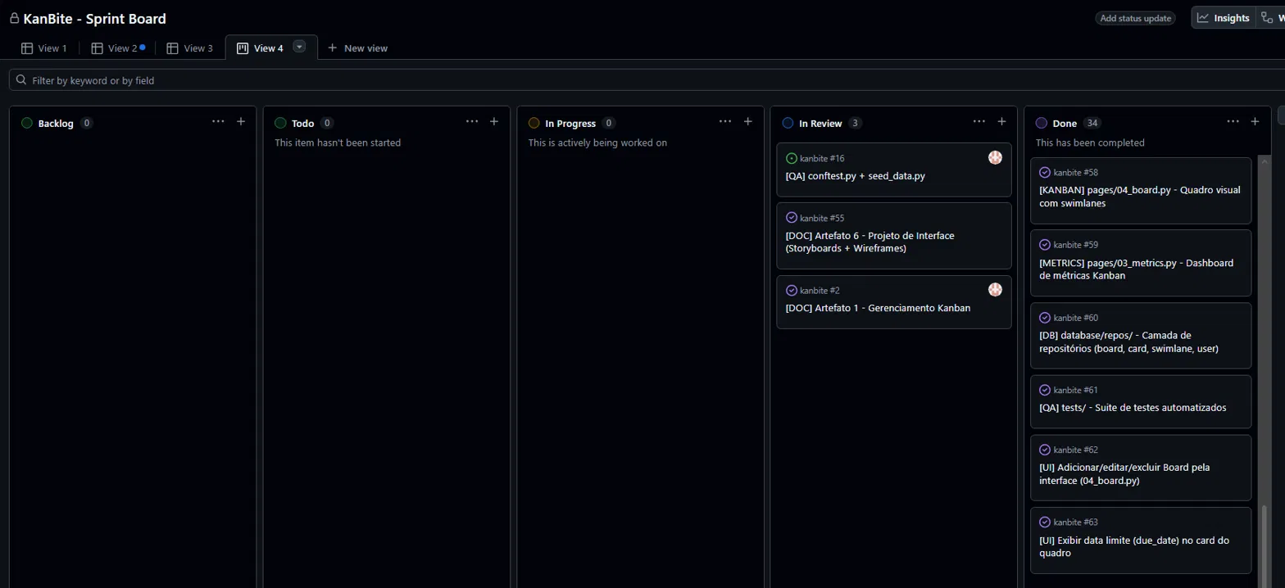
Figura 1 — Quadro Kanban do projeto (GitHub Projects), com 34 itens concluídos e 3 em revisão.
As tarefas foram agrupadas por prefixos que indicam a frente de trabalho — [SETUP], [AUTH], [KANBAN], [DB], [DOC], [QA] e [UI] — o que facilitou a rastreabilidade entre a documentação de engenharia de software (artefatos de visão e escopo, arquitetura, histórias de usuário) e a implementação correspondente.
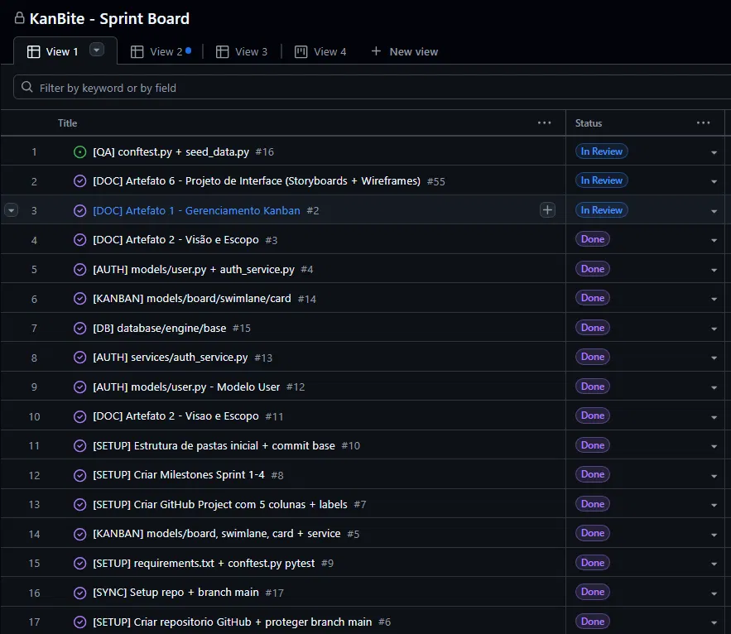
Figura 2 — Lista de issues do sprint, a maioria concluída (Done), com itens finais ainda em revisão (In Review).

3. Arquitetura e Implementação
O sistema foi estruturado em camadas para separar responsabilidades:
- Models — entidades User, Board, Swimlane e Card, com enums de coluna e prioridade;
- Database/Repos — camada de acesso a dados (CRUD) isolada por entidade, sobre SQLAlchemy;
- Services — regras de negócio, incluindo validação de WIP limit e cálculo de métricas;
- Pages/Components — interface Streamlit multipágina (login, cadastro, quadro e métricas).
Essa separação somou aproximadamente 1.200 linhas de código nas camadas de serviço, repositório, modelo e interface, e permitiu testar as regras de negócio de forma isolada do banco de dados real, usando SQLite em memória nos testes automatizados.

4. Desafios Enfrentados

4.1 Regra de limite de WIP
Um dos pontos mais delicados foi implementar corretamente o limite de WIP (cartões simultâneos em “Fazendo”): era preciso bloquear a movimentação quando o limite era atingido, permitir valor 0 como “sem limite”, e liberar a vaga automaticamente quando um cartão era concluído — tudo isso sem deixar o estado do quadro inconsistente entre interface e banco de dados.

4.2 Cálculo de métricas de fluxo
O dashboard de métricas (cycle time, lead time e throughput) exigiu registrar corretamente os timestamps started_at e finished_at no momento exato da movimentação dos cartões entre colunas. Garantir que esses cálculos retornassem valores nulos de forma segura quando não havia dados suficientes — em vez de gerar erros — também foi um ponto de atenção.

4.3 Autenticação e segurança
A implementação da autenticação com hashing de senhas via bcrypt trouxe desafios relacionados à validação de usuários e e-mails duplicados, ao tratamento de credenciais inválidas e à proteção das páginas do quadro e de métricas contra acesso sem login.

4.4 Integração entre frontend e regras de negócio
Por se tratar de uma aplicação Streamlit multipágina, manter o estado da sessão (usuário logado, quadro selecionado, swimlane ativa) consistente entre recarregamentos de página exigiu cuidado adicional, já que o Streamlit reexecuta o script a cada interação do usuário.

4.5 Coordenação entre frentes de trabalho
Com quatro integrantes atuando em módulos interdependentes (banco de dados, regras de Kanban, autenticação e interface), foi necessário alinhar contratos entre camadas — por exemplo, assinaturas de funções dos repositórios — para evitar retrabalho conforme os artefatos de arquitetura eram refinados nas sprints.

5. Casos de Sucesso
Apesar dos desafios, o projeto atingiu um nível elevado de maturidade. Destacam-se:
- 100% das tarefas planejadas concluídas ou em revisão final (34 Done + 3 In Review, sem itens pendentes em Backlog/Todo/In Progress);
- Suíte de testes automatizados com 56 casos de teste, cobrindo autenticação, regras de Kanban, limite de WIP, métricas e repositórios — todos passando na execução final (56 passed, 0 failed);
- Funcionalidades completas de CRUD para quadros, swimlanes e cartões, incluindo movimentação entre colunas e swimlanes pela interface;
- Dashboard de métricas funcional, com gráficos de barras e pizza via Plotly para visualizar a distribuição de cartões por coluna;
- Documentação de engenharia de software completa (visão e escopo, requisitos não funcionais, histórias de usuário, arquitetura, banco de dados e infraestrutura), rastreável ao código por meio do quadro Kanban.
A tabela abaixo resume a cobertura da suíte de testes por área funcional:
Suíte de teste | Casos | Área coberta
test_auth.py | 5 | Cadastro, login e credenciais inválidas
test_kanban.py | 4 | Criação de quadros, cartões e movimentação
test_wip.py | 4 | Bloqueio, liberação e WIP = 0 (sem limite)
test_metrics.py | 8 | Cycle time, lead time, throughput e WIP atual
test_repos.py | 35 | Operações CRUD dos repositórios de dados

6. Análise
O quadro Kanban do próprio time de desenvolvimento (Figuras 1 e 2) reflete um padrão saudável de fluxo: nenhuma tarefa acumulada em Backlog, Todo ou In Progress, e apenas três itens finais em revisão — dois deles ligados à documentação de interface e ao artefato de gerenciamento Kanban, e um à suíte de testes e dados de seed. Isso indica que a equipe manteve o WIP do próprio processo de trabalho sob controle, aplicando na prática o mesmo princípio que o sistema implementa para o usuário final.
A alta proporção de testes de repositório (35 de 56 casos) mostra uma escolha deliberada de validar exaustivamente a camada de acesso a dados antes de confiar nas regras de negócio que dependem dela — uma estratégia que reduziu o risco de bugs silenciosos relacionados a timestamps e contagem de cartões nas métricas.
Como pontos de evolução para sprints futuras, destacam-se: tratar o aviso de depreciação de datetime.utcnow() identificado na execução dos testes, permitir edição de WIP limit diretamente pela interface (hoje validada apenas no próximo movimento de cartão) e considerar a migração do banco SQLite para PostgreSQL em um cenário de produção, conforme já previsto na variável de ambiente DATABASE_URL.

7. Conclusão
O desenvolvimento do KanBite cumpriu os objetivos definidos nos artefatos de visão e escopo, entregando um sistema funcional de gestão Kanban com autenticação, CRUD completo, limite de WIP e métricas de fluxo, sustentado por uma suíte de testes automatizados robusta. Os desafios técnicos — sobretudo em torno do controle de WIP, do cálculo de métricas e da consistência de estado em uma aplicação Streamlit multipágina — foram superados por meio de uma arquitetura em camadas bem definida e da divisão clara de responsabilidades entre os quatro integrantes da equipe.
O resultado final, evidenciado pelo quadro Kanban do projeto e pelos 56 testes aprovados, demonstra um processo de trabalho organizado e um produto pronto para validação com usuários finais.

